**Website Wordpress**

**Membuat Website Dan Database Melalui Ubuntu**

**Keamanan Basis Data**

ANDI FADHIL AKBAR SYAHBANA

4332101003

RKS 3A REG PAGI

**Program Studi Rekayasa Keamanan Siber**

**Jurusan Teknik Informatika**

**Politeknik Negeri Batam**

**2022**

1. **Membuat Website Mysql**

Untuk Memulai Step 1 Yaitu Start Pada Apache Dan Mysql

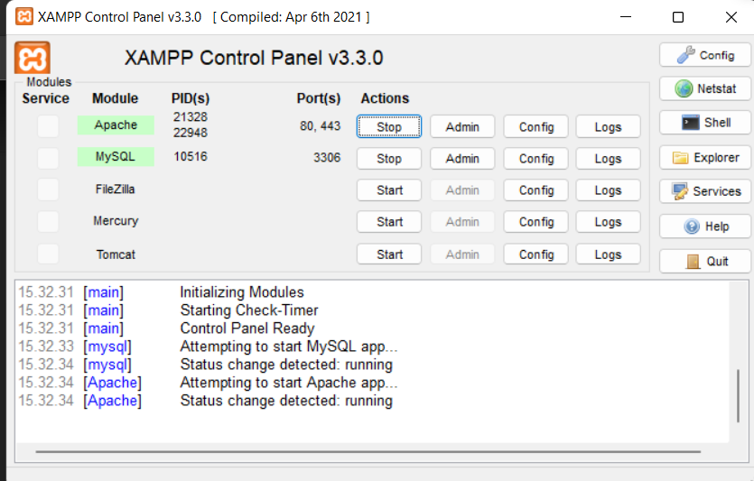

Langkah Pertama Install File Wordpress Berikut : Https://Wordpress.Org/Download/

Langkah Kedua Yaitu Buat Database Dengan Nama Wordpress ( Boleh Nama Lain ) Dengan Masuk Ke Folder C : Lalu Pilih Folder Xampp Dan Buka Htdocs

Lalu File Wordpress Yg Telah Didownload Di Extract Di Htdocs , Jika Sudah Selesai Masuk Ke Dalam “ Localhost/Phpmyadmin/ “ Lalu Buat Database Baru Untuk Nama Di Sesuaikan Dengan File Pada Htdocs

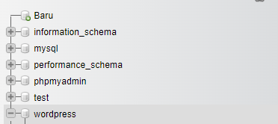

Lakukan Instalasi Dengan Mengakases Wordpress Melalui Browser. Pada Browser, Masukkan Url Berikut: Http://Localhost/Wordpress , Hasil Dari Tampilan Ini Adalah Sebagai Berikut:

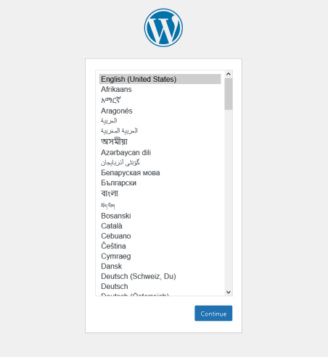

Setelah Melakukan Tahap2 Penginstalan Maka Website Wordpress Sudah Bisa Di Akses Bersamaan Dengan Mysql Pada Xampp

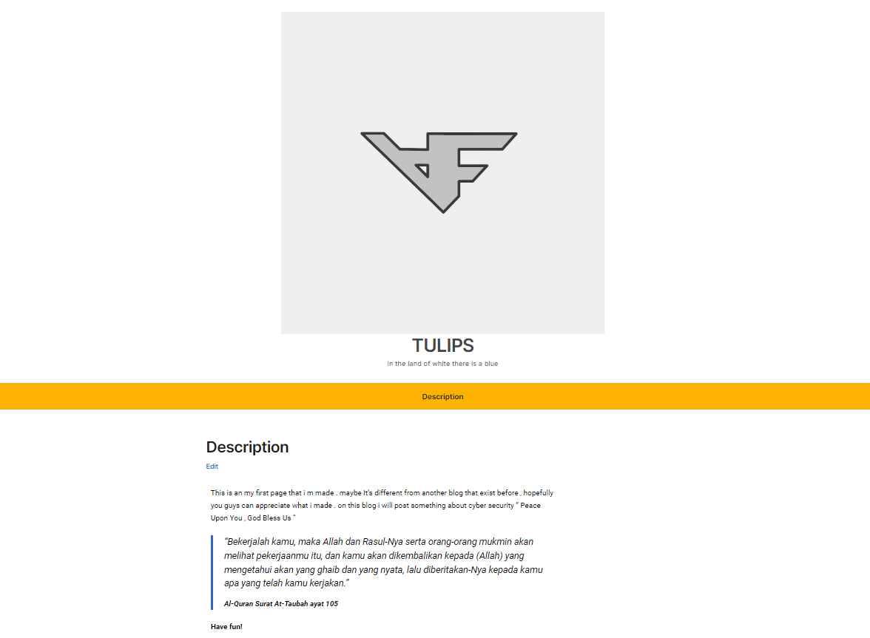Berikut Website Wordpress Pertama Yang Telah Dibuat

**Source**  : Materi Pertemuan Week 1 Pemograman Berorientasi Objek

**Link** : [Praktikum 1 - Php Environment.Pdf (Polibatam.Ac.Id)](https://learning-if.polibatam.ac.id/pluginfile.php/38926/mod_resource/content/1/Praktikum%201%20-%20PHP%20Environment.pdf)

1. **Membuat 3 Website Melalui Ubuntu Beserta Database**

* Untuk Membuat Website Pada Ubuntu Kita Perlu Menyiapkan 2 Vm Machine Yang Berguna Untuk Web Server Dan Database Server
* Setelah 2 VM Sudah Di Setting Baik Network Dan Lain2 Maka Yang Pertama Ialah Masuk Ke Database Server Lalu Lakukan Update Pada Ubuntu Dengan “ sudo apt-get update “ Jika Sudah Install Mysql Dengan Memasukan “ sudo apt install mysql-server “
* Jika Sudah Cek Ip Dengan “ ip a “ Jika Sudah Mendapatkan Ip Yang Akan Dipakai Masukan Perintah “ sudo nano /etc/mysql/mysql.conf.d/mysqld.cnf “
* jika sudah masuk ke GNU nano ubah bind ip address sesuai denga ip pada ubuntu database server 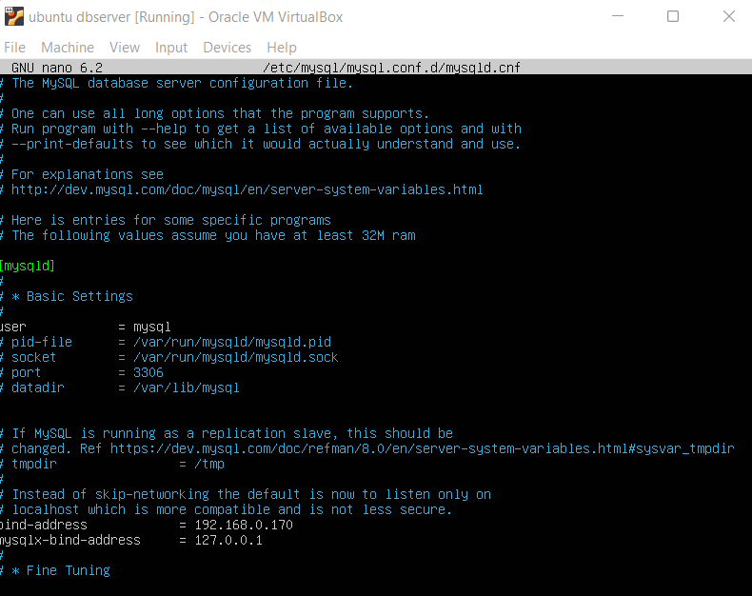
* Jika Sudah Restart Mysql Dengan “ sudo systemctl restart mysql “ Setelah Restart Kitab Isa Masuk Ke Mysql Dengan “ sudo mysql “

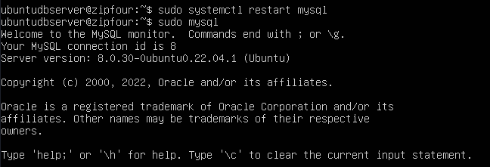

* Setelah Berada Pada Mysql Kita Akan Membuat User Yaitu Dengan Memasukan Input Perintah Seperti Berikut :

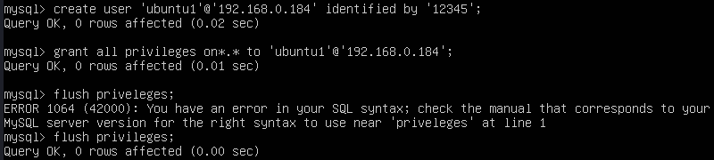

* Jika Sudah Pindah Ke Ubuntu Web Server Lalu Lakukan Update Sama Seperti Database Server Yaitu Dengan “ sudo apt-get update “ Jika Suda Install Mysql Client Pada Database Server Dengan Perintah Berikut : sudo apt install mysql-client
* Selanjutnya Login Web Server Pada Database Server Dengan Memasukan Ip Database Server Kedalam Web Server Seperti Berikut : mysql -u ubuntu1 -h 192.168.0.170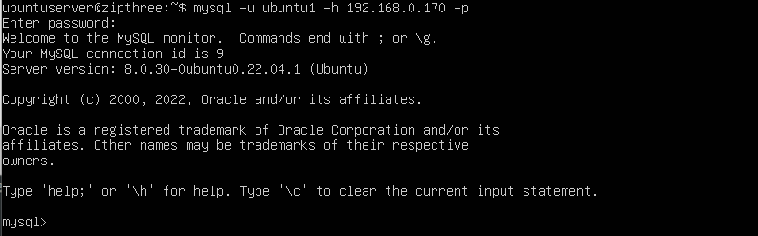
* Lalu Pada Mysql Masukan “ \s‘ Untuk Melihat Keterangan Dari Database Ubuntu Yang Telah Dibuat

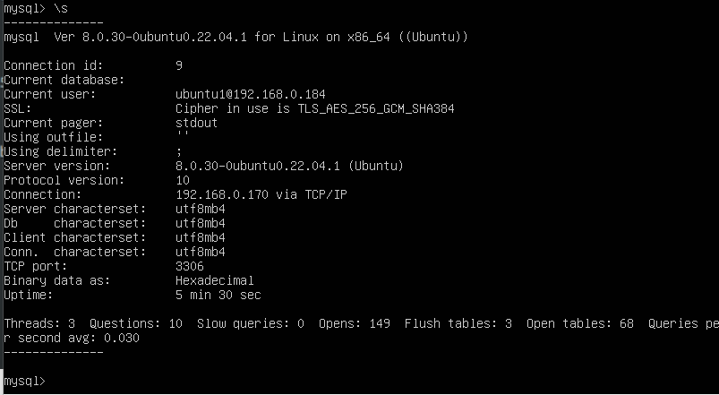

* Langkah Selanjutnya Ialah Meginstall Apache2 Pada Web Server Dengan Perintah “ sudo apt install apache2 “ Seperti Berikut :

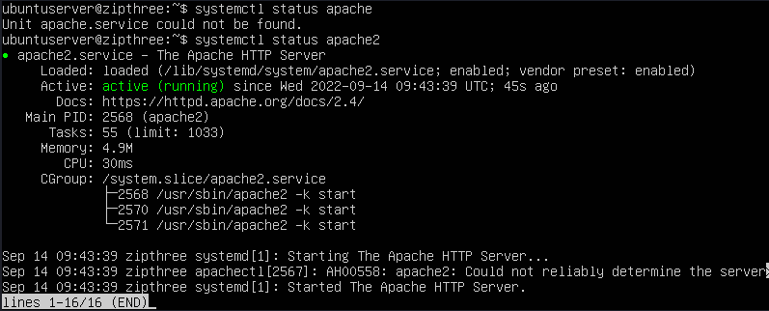

* Masukan Ip Server Pada Browser Untuk Mengecek Apakah Apache Sudah Dapat Diakses Seperti Berikut :

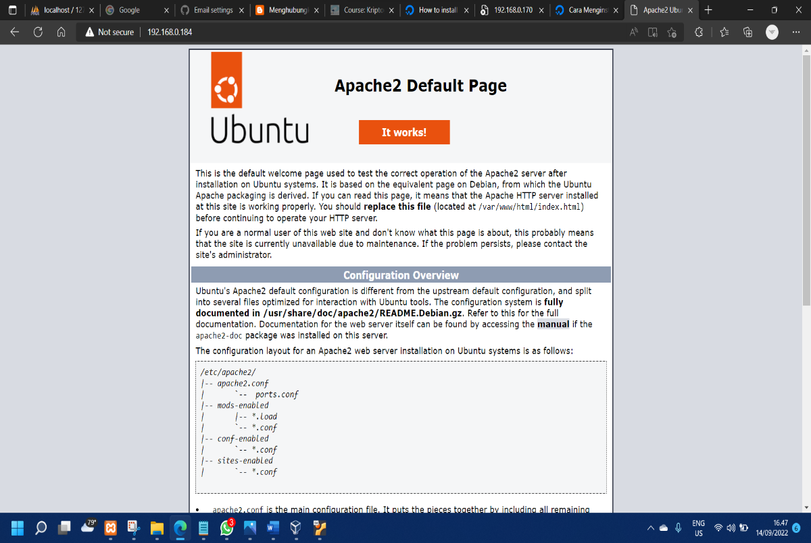

* Install Php Dengan Perintah “ sudo apt install php php-mysql
* Selanjutnya Masuk Ke GNU nano yaitu “ sudo nano /var/www/html/info.php “

Lalu Pada Gnu Nano Ketik Seperti Berikut :

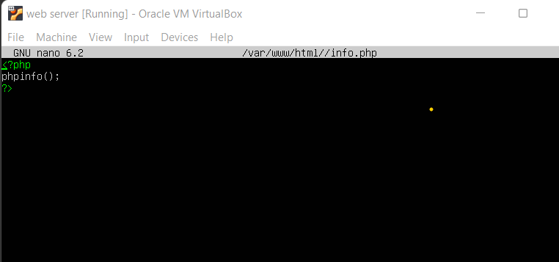

* Jika Sudah Tersimpan Buka Browser Lalu Ketik Ip Server Untuk Mengecek Apakah Web Server Sudah Terhubung Ke Dalam Php Nya 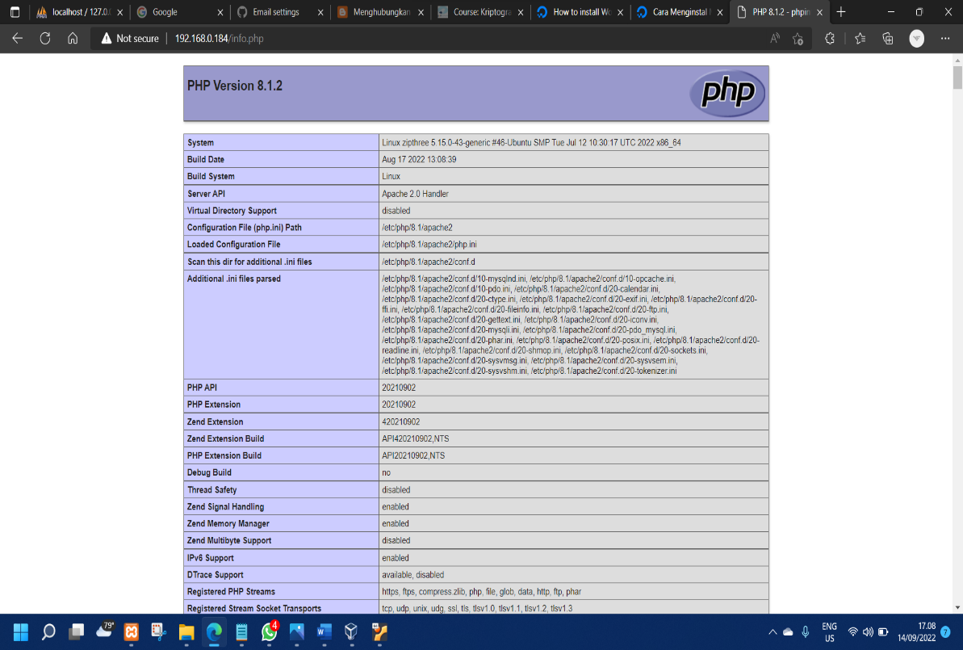
* Jika Sudah Berhasil Masuk Masuk Kembalii Ke Mysql Pada Web Server Lalu Buat Database Baru Seperti Berikut :

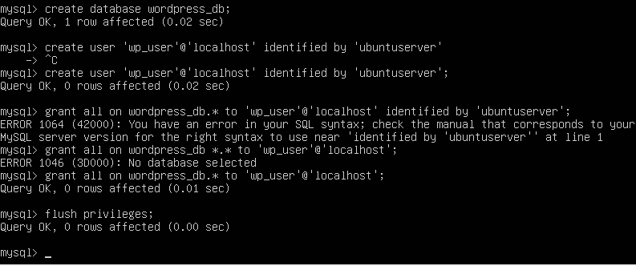

* Jika Sudah Dibuat Database Untuk Wordpress Maka Selanjutnya Ialah Masukan Perintah “ sudo cd /tmp && wget <https://wordpress.org/latest.tar.gz>

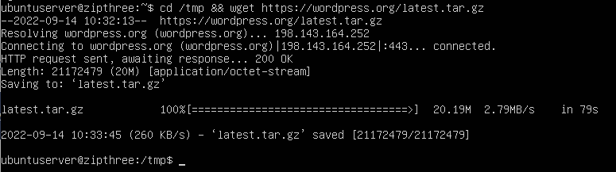

* Selanjut Nya Masukan Command “ sudo tar -xvf latest.tar.gz “

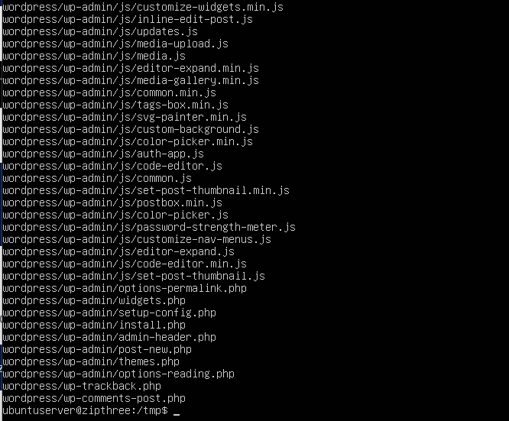

* Lalu Masukan Juga Command-Command Pada Gambar Berikut :





* Jika Sudah Masuk Ke Browser Lalu Masukan Ip Server Wordpress Seperti Peritah Berikut

<https://192.168.0.170/wordpress>

Maka Akan Langsung Direct Ke Wordpress Seperti Berikut Dan Ikuti Step-Step Penginstalan

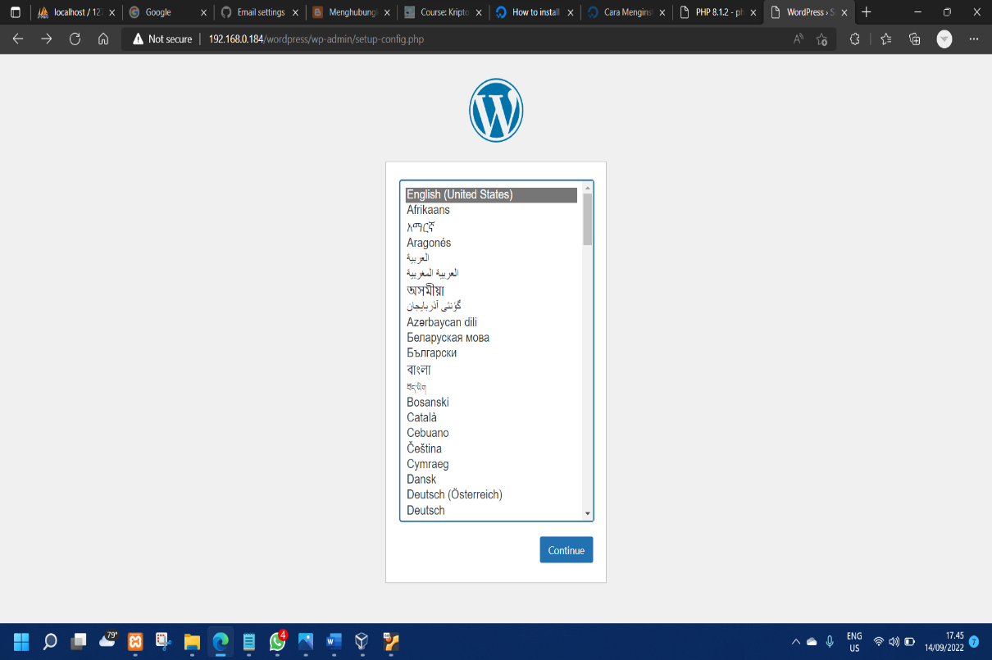Web #1

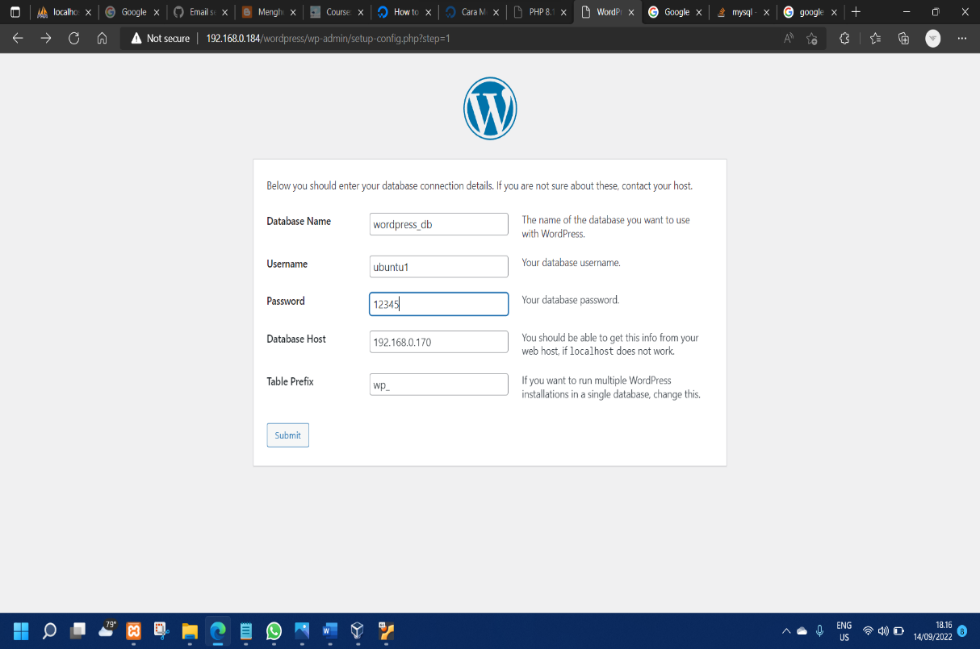

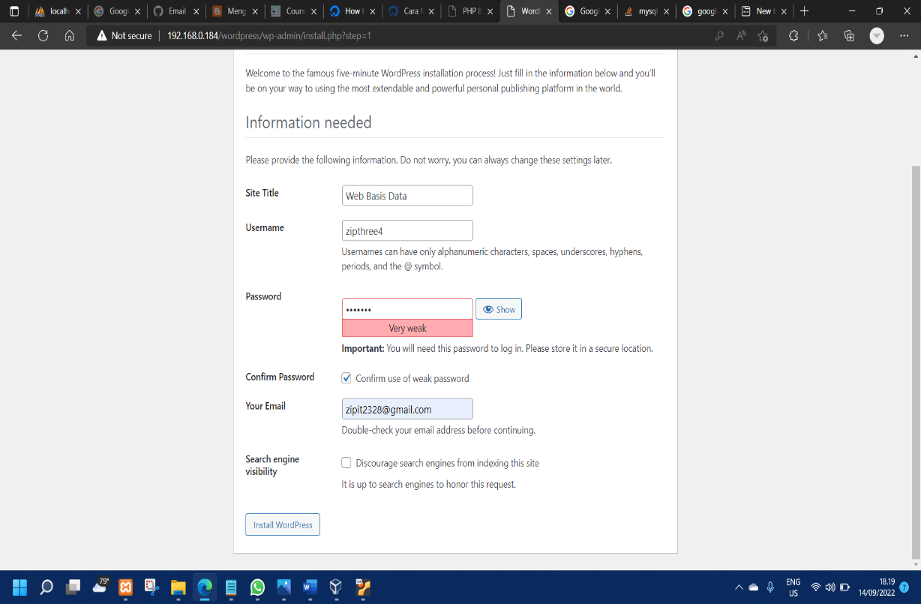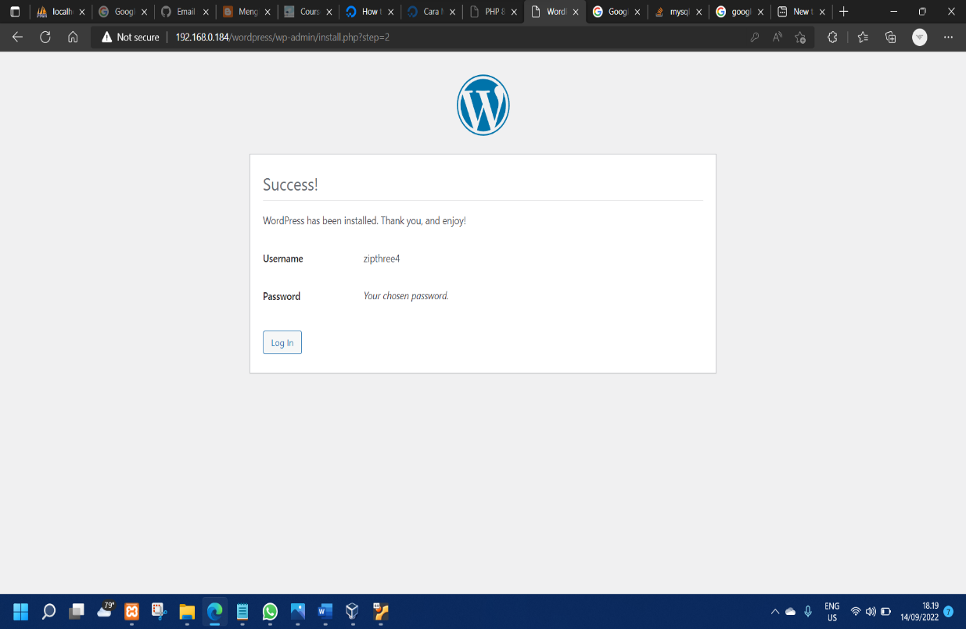

LALU UNTUK WEBSITE 2 DAN 3 DIBUAT BESERTA DATABASE NYA,BERIKUT WEB 2 DAN 3

Web #2

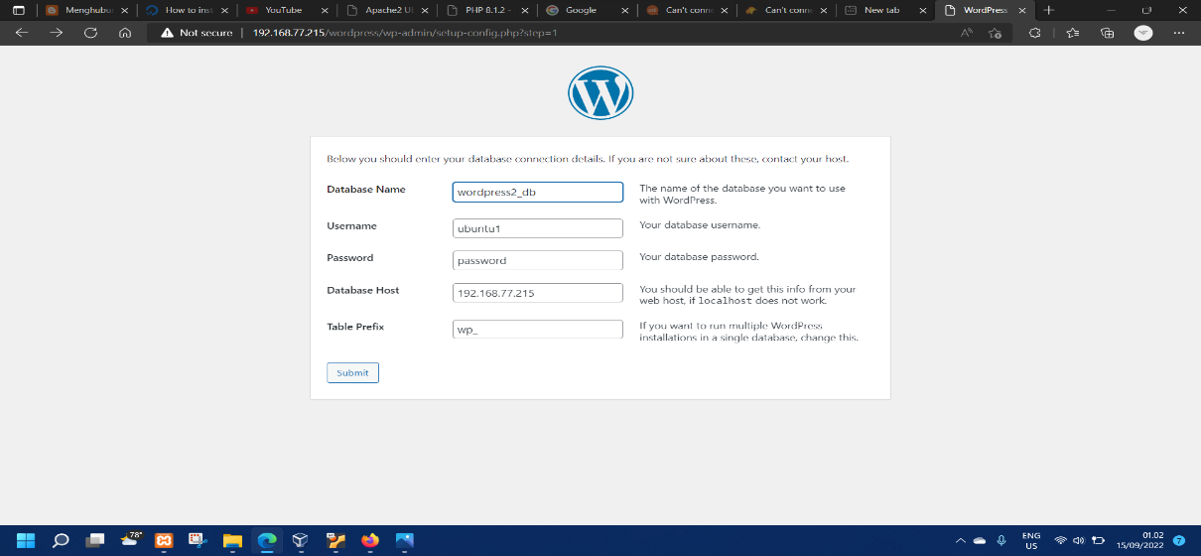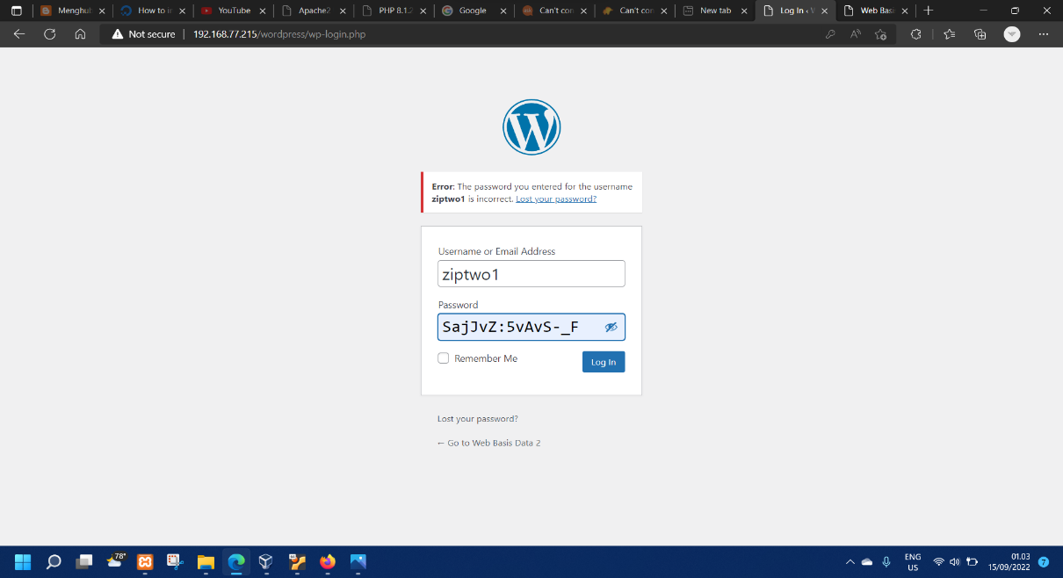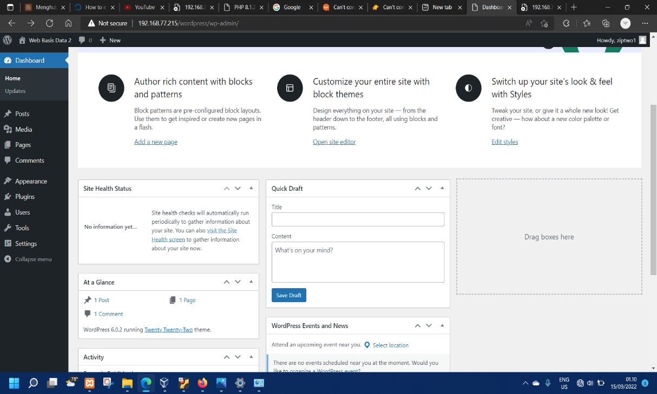

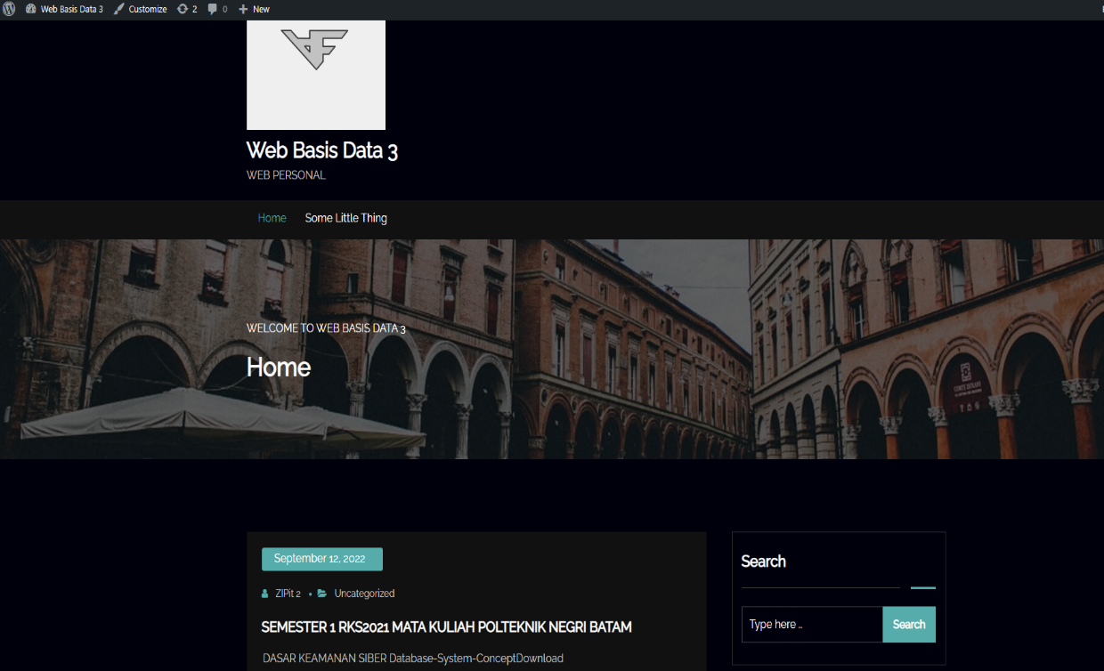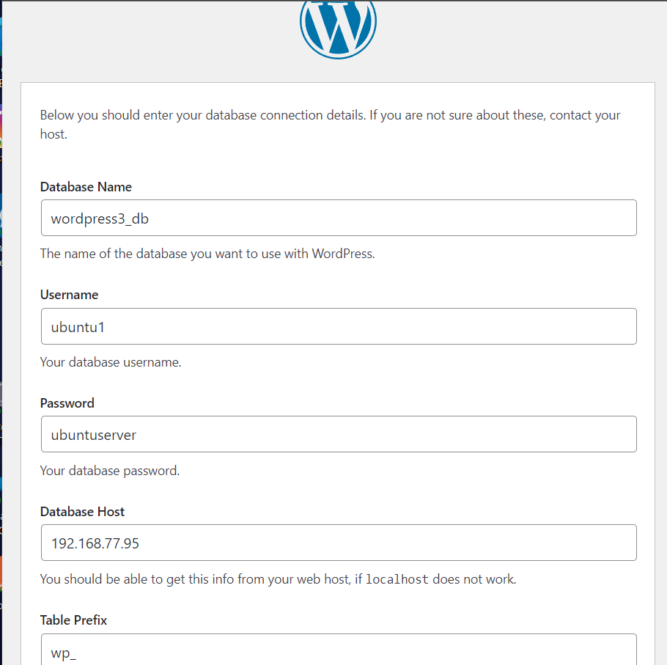Web #3

**Source**  : DigitalOcean dan NokenLab

**Link** : [How to install WordPress on Ubuntu 18.04 | DigitalOcean](https://www.digitalocean.com/community/tutorials/install-wordpress-on-ubuntu) , [Menghubungkan WEB Server dan Database Server Yang Terpisah | Ubuntu Server 20.04 ~ NokenLab](https://nokenlab.blogspot.com/2021/03/menghubungkan-web-server-dan-database.html)

1. **Kegunaan Dari Query Select,Wait,Union Dan - -**

* Query Select

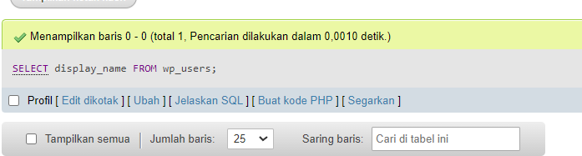

Pada Query Select Digunakan Untuk Memilih Data Dari Database Sehingga Data Yang Dikembalikan Disimpan Dalam Tabel Hasil, Yang Disebut Kumpulan Hasil

* Query Union

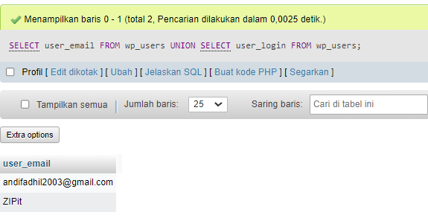

Union Digunakan Untuk Menggabungkan Kumpulan Hasil Dari Dua Atau Lebih Pernyataan Select, Setiap Pernyataan Select Dalam Union Harus Memiliki Jumlah Kolom Yang Sama Serta Harus Memiliki Tipe Data Yang Serupa Dan Setiap Pernyataan Select Juga Harus Dalam Urutan Yang Sama

* Query Wait ( Sleep )

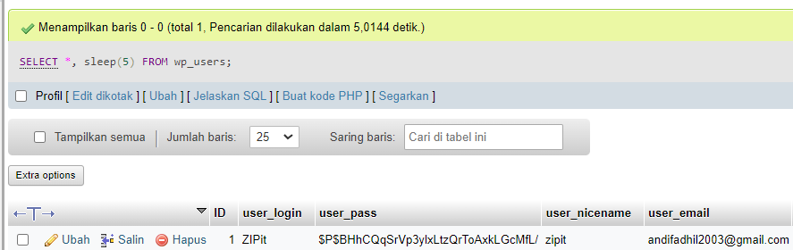

Query Sleep Sebagai Pengganti Karena Perintah Wait Tidak Tersedia Di Mysql. Sleep Adalah Perintah Untuk Menunda Keluaran Sebelum Dikembalikan

* Query Comment

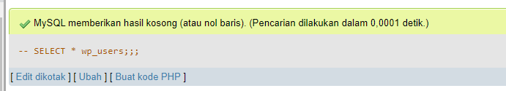

Query Comment Merupakan Salah Satu Dari 3 Tipe Query Yang Berada Didalam Mysql Yang Berfungsi Untuk Menjelaskan Bagian Dai Pernyataan Sql

source : DosenIT , W3schools

link : [15 Perintah Dasar SQL Paling Lengkap - DosenIT.com](https://dosenit.com/software/perintah-dasar-sql-paling-lengkap) , [SQL UNION Operator (w3schools.com)](https://www.w3schools.com/sql/sql_union.asp)